**BÀI TẬP THỰC HÀNH BUỔI 1**

**B2011980**

**Trần Thế Nghiêm**

**Bài Tập 1 - Mô phỏng mạng bằng dòng lệnh**

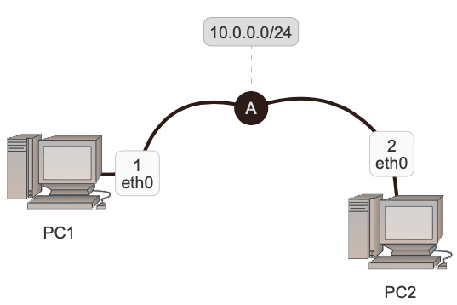

**Mục tiêu:** Xây dựng một mạng LAN đơn giản bằng dòng lệnh

**Các bước thực hiện**

1. Quan sát mô hình mạng, nhận diện các thiết bị, giao diện với các địa chỉ IP được gán.
2. Trên thư mục cá nhân (Home), tạo thư mục có tên lab1
3. Khởi tạo máy ảo pc1 bằng lệnh:

*$sudo kathara vstart --eth 0:A -n pc1*

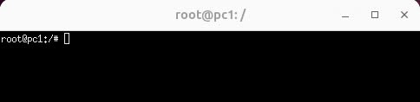

Lệnh này tạo ra 1 máy ảo tên là pc1 với 1 giao diện mạng eth0. Giao diện eth0 giúp kết nối pc1 vào 1 nhánh mạng LAN (LAN segment) có tên là A.

1. Khởi tạo máy ảo pc2 bằng lệnh:

*$sudo kathara vstart --eth 0:A -n pc2.*

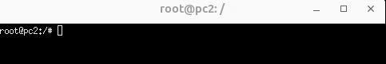

1. Trên giao diện xterm của pc1 và pc2. thực hiện lệnh xem cấu hình mạng của hai máy ảo nay: *ifconfig*. Trả lời câu hỏi:

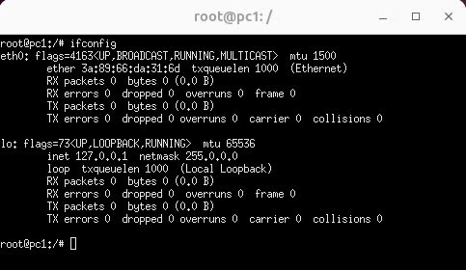

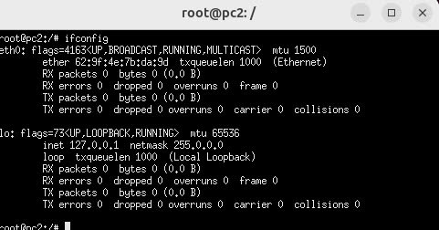

* Có những giao diện mạng nào đã được tạo ra trong máy ảo?
* Có 2 giao diện mạng là eth0 và lo.
* Địa chỉ IP của các giao diện mạng đó là bao nhiêu? Có đúng với địa chỉ IP cần gán mà Bài tập đã miêu tả hay không?
* Eth0 chưa có địa chỉ IP. Lo có địa chỉ IP là 127.0.0.1, chưa đúng với địa chỉ cần gán mà Bài tập đã miêu tả.

1. Đặt lại địa chỉ IP cho giao diện eth0 của pc1 bằng lệnh sau (sử dụng trên máy ảo pc1):

*ifconfig eth0 10.0.0.1 netmask 255.255.255.0 broadcast 10.0.0.255*



Gợi ý: sử dụng một lệnh đơn giản hơn (vẫn trên máy ảo pc1):

ifconfig eth0 10.0.0.1/24 up.

1. Tương tự, đặt địa chỉ IP cho card mạng eth0 của pc2 là 10.0.0.2/24



1. Trên pc1 thực hiện gửi gói tin ICMP đến pc2 bằng lệnh:

*ping 10.0.0.2*

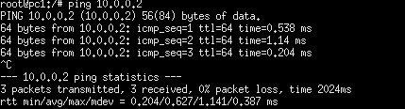

* Câu hỏi: Kết quả hiển thị trên màn hình của pc1 là gì?
* Địa chỉ IP đích: 10.0.0.2
* icmp_seq: Số thứ tự gói tin ICMP.
* TTL (Time to Live): Thời gian sống của gói tin.
* Time: Thời gian phản hồi từ đích đến (ms).

1. Lần lượt thực hiện các thao tác sau:

* Sử dụng lệnh traceroute để kiểm tra thông tin đường đi của gói tin từ pc1 đến pc2. Kết quả hiển thị cho biết gì?



* Traceroute to 10.0.0.2: đang tìm đường đi của gói tin đến địa chỉ IP đích 10.0.0.2
* 30 hops max: lệnh sẽ dừng nếu gói tin vượt quá 30 bước nhảy
* 60 byte packets: mỗi gói tin được gửi đi có kích thước 60 byte
* Dòng 1 hiển thị địa chỉ IP đích và thời gian hồi đáp của 3 gói tin được gửi đi
* Sử dụng lệnh route để hiển thị thông tin bảng vạch đường của pc1 hoặc pc2 trong mạng LAN A.

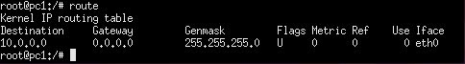

Kết quả hiển thị cho biết gì?

* Destination: đích đến của gói tin
* Gateway: địa chỉ của cổng trung gian mà các gói tin sẽ đi qua để đến đích.
* Genmask: xác định phạm vi mạng
* Flags: (U) nghĩa là giao diện mạng đang hoạt động
* Metric: độ ưu tiên của tuyến
* Ref: tham chiếu
* Use: số lần tuyến sử dụng
* Iface: tên giao diện mạng được sử dụng

1. Trên máy thực, sử dụng lần lượt:

* kathara vclean -n pc1
* kathara vclean -n pc2

để hủy 2 máy ảo vừa tạo

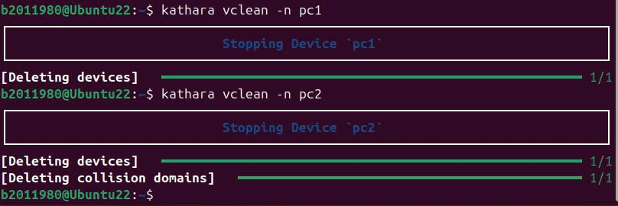

**Bài Tập 2 - Tạo dự án mô phỏng mạng**



**Mục tiêu**: Tạo một dự án mô phỏng mạng bao gồm các tập tin và các thư mục mô tả mạng và các thiết bị cần được tạo ra.

**Các bước thực hiện**:

1. Tạo thư mục lab2, bên trong lab2 có chứa các tập tin và thư mục con như hình vẽ

* File ***lab.conf*** chứa miêu tả về hình thái (topology) của một mạng ảo
* Thư mục ***pc1*** và ***pc2*** là hay thư mục cấu hình tương ứng với hai máy ảo pc1 và pc2. Các tập tin và thư mục trong thư mục pc1 và pc2 sẽ được tự động sao chép vào thư mục gốc (/) của hai máy ảo pc1 và pc2.
* File ***pc1.startup*** và ***pc2.startup*** (gọi chung là các file .startup) là nơi chứa các lệnh cấu hình được chạy lên ngay khi máy ảo (pc1 hoặc pc2) được khởi động cùng mạng ảo.

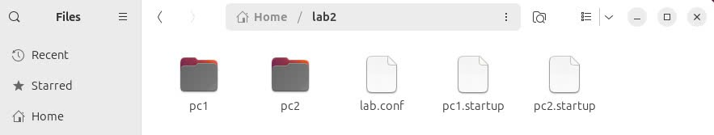

1. Biên soạn nội dung tập tin lab.conf có nội dung mô tả hình thái mạng theo thiết kế

pc1[0]=A

pc2[0]=A

1. Nội dung file pc1.startup chứa lệnh cấu hình mạng cho card mạng eth0 của pc1:

*ifconfig eth0 10.0.0.1/24 up*

1. Nội dung file pc2.startup chứa lệnh cấu hình mạng cho card mạng eth0 của pc2:

*ifconfig eth0 10.0.0.2/24 up*

1. Trong thư mục lab2, thực hiện lệnh tạo ra mạng và cách thiết bị như được mô tả trong tập tin lab.conf và .startup:

***$sudo kathara lstart***

Hai cửa sổ lệnh xterm của máy pc1 và máy pc2 được tạo ra

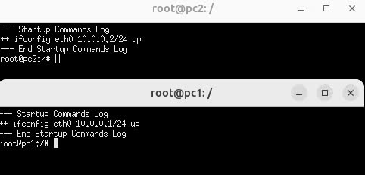

1. Lần lượt vào pc1 và pc2 thực hiện lệnh ifconfig để kiểm tra cấu hình mạng của hai máy ảo này.

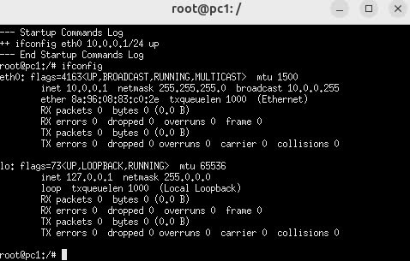

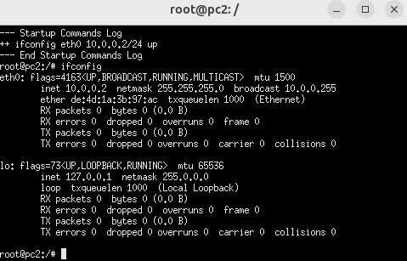

1. Trên máy ảo pc1 thực hiện lệnh ping 10.0.0.2 sang pc2. Xem kết quả màn hình.

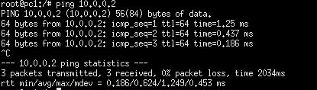

1. Trên máy thực thực hiện lệnh

***kathara wipe***

để xóa tất cả các máy ảo được tạo ra từ tập tin cấu hình lab.conf của bài tập lab2 này.



**Bài Tập 3 - Tạo mạng có router**

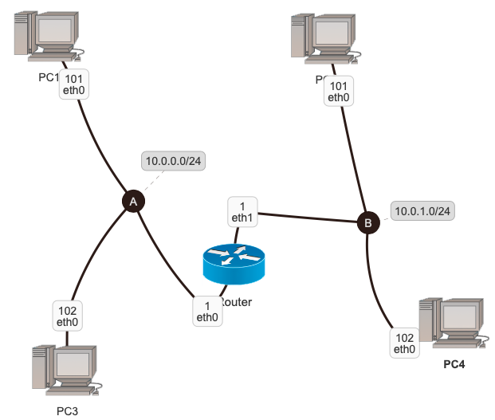

**Mục tiêu:** Tạo một dự án mô phỏng mạng bao gồm hai nhánh mạng kết nối với nhau bằng một router.

**Các bước thực hiện:**

1. Quan sát hình trạng mạng được thiết kế như hình.
2. Tạo thư mục lab3, bên trong lab3 có chứa các tập tin lab.conf, .startup và 4 thư mục cho 4 máy tính

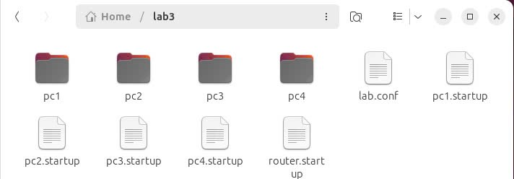

1. Biên soạn nội dung tập tin lab.conf, mô tả hình thái mạng như thiết kế:

pc1[0]=A

pc3[0]=A

pc2[0]=B

pc4[0]=B

router[0]=A

router[1]=B

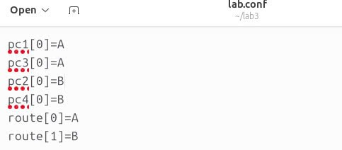

1. Nội dung file pc1.startup chứa lệnh cấu hình địa chỉ IP cho card mạng eth0 của pc1 là 10.0.0.101 và đặt cửa khẩu mặc định là 10.0.0.1.

*ifconfig eth0 10.0.0.101/24 up*

*route add default gw 10.0.0.1*

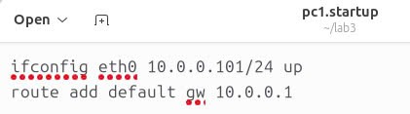

1. Nội dung file pc3.startup chứa lệnh cấu hình địa chỉ IP cho card mạng eth0 của pc3 là 10.0.0.102 và đặt cửa khẩu mặc định là 10.0.0.1.

*ifconfig eth0 10.0.0.102/24 up*

*route add default gw 10.0.0.1*

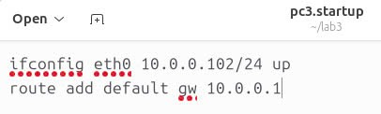

1. Nội dung file pc2.startup chứa lệnh cấu hình địa chỉ IP cho card mạng eth0 của pc2 là 10.0.1.101 và đặt cửa khẩu mặc định là 10.0.1.1.

*ifconfig eth0 10.0.1.101/24 up*

*route add default gw 10.0.1.1*

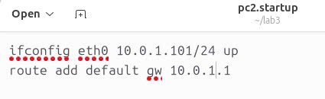

1. Nội dung file pc4.startup chứa lệnh cấu hình địa chỉ IP cho card mạng eth0 của pc4 là 10.0.1.102 và đặt cửa khẩu mặc định là 10.0.1.1.

*ifconfig eth0 10.0.1.102/24 up*

*route add default gw 10.0.1.1*

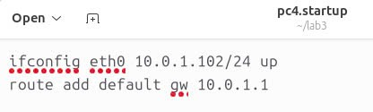

1. Nội dung file router.startup chứa lệnh cấu hình địa chỉ IP cho giao diện eth0 của router là 10.0.0.1 và giao diện eth1 là 10.0.1.1

*ifconfig eth0 10.0.0.1/24 up*

*ifconfig eth1 10.0.1.1/24 up*

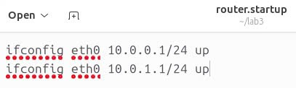

1. Trong thư mục lab3, thực hiện lệnh tạo ra mạng và cách thiết bị như được mô tả trong tập tin lab.conf và .startup:

*kathara lstart*

Các cửa sổ lệnh xterm của các máy pc và router được tạo ra

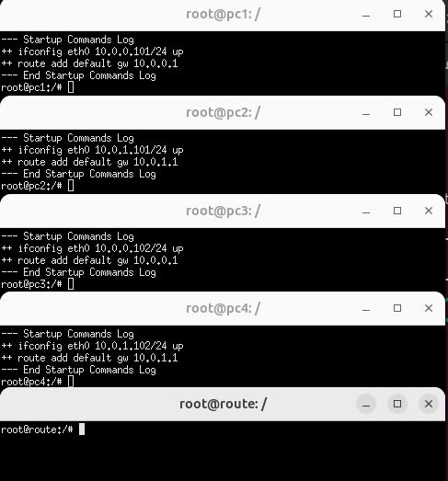

1. Lần lượt vào các máy pc và route thực hiện lệnh ifconfig để kiểm tra cấu hình mạng của các card mạng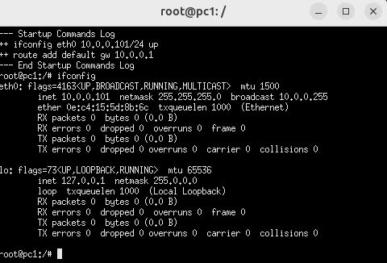

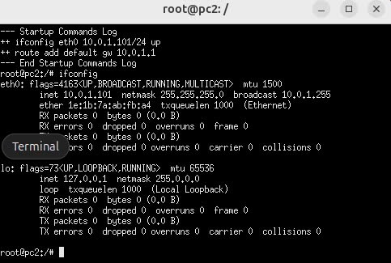

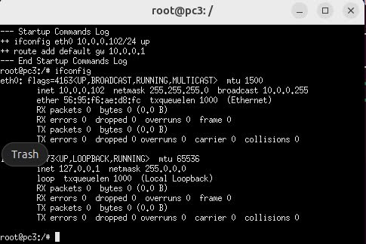

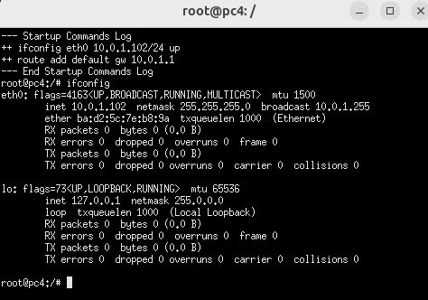

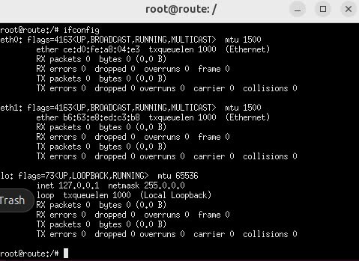

1. Trên máy ảo pc1 thực hiện lệnh ping 10.0.0.2 đến địa chỉ IP của 3 máy máy còn lại và của 2 giao diện của router

+ pc2:

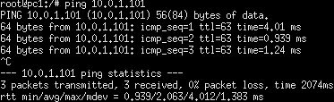

+pc3:

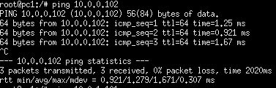

+pc4:

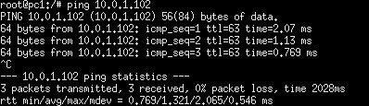

+ 2 router:

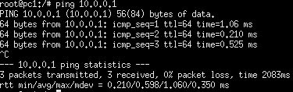

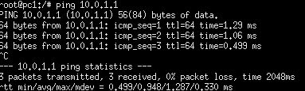

1. Trên pc1 thực hiện lệnh route để xem bản chọn đường và traceroute đến địa hỉ IP của các máy pc còn lại.

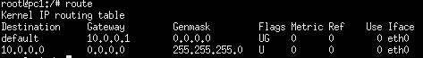

+ pc2:



+pc3:



+ pc4:



1. Trên máy thực thực hiện lệnh

*kathara wipe*

để xóa tất cả các máy ảo được tạo ra từ tập tin cấu hình lab.conf của bài tập lab3 này.



**Bài Tập 4 - Chia sẻ thư mục giữa máy thật và máy ảo**

**Mục tiêu**: Tìm hiểu các thư mục được chia sẻ qua lại giữa máy thật và máy ảo trên Kathara

**Các bước thực hiện:**

1. Trở lại Bài tập 2, vào thư mục lab2. Tạo bên trong thư mục pc1 thư mục con có tên là etc và một tập tin bên trong etc có tên là pc1.conf

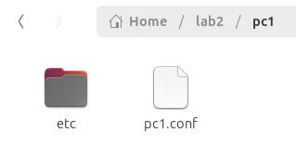

1. Tại thư mục lab2, thực hiện lện tạo các máy ảo và mạng như đã cấu hình trong lab.conf bằng lệnh kathara lstart

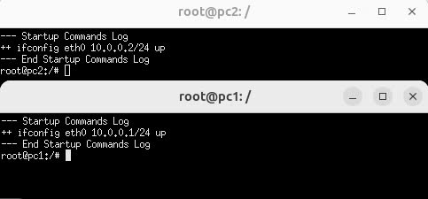

1. Vào máy pcs, lần lượt thực hiện các lệnh như hình bên dưới để liệt kê nội dung một số thư mục đặc biệt trên máy ảo pc1.

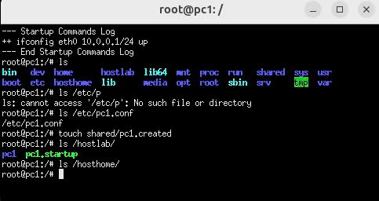

Chia sẻ dữ liệu giữa máy thật và máy ảo:

* Nội dung của thư mục lab2/pc1, chứa etc/pc1.conf trong, được copy vào thư mục góc / của máy ảo pc1, vì thế ta có tập tin /etc/pc1.conf trong máy ảo pc1 (lệnh ls /etc/pc1.conf)
* Kathara sẽ tạo trong lab2 một thư mục có tên là shared, được chia sẻ cho tất cả các máy ảo được tạo ra ở vị trí /shared. Trên pc1 khi tạo một tập tin co tên pc1.created, thì trên máy thật ở thư mục lab2/shared cũng thấy tập tin pc1.created này, vì hai thư mục shared này là một.
* Nội dung của thư mục /hostlab của máy pc1 được sao chép tập tin pc1.startup và thư mục pc từ lab2 trên máy thật vào
* Thư mục /hosthome ánh xạ đến thư mục home của người dùng thực hiện bài tập.